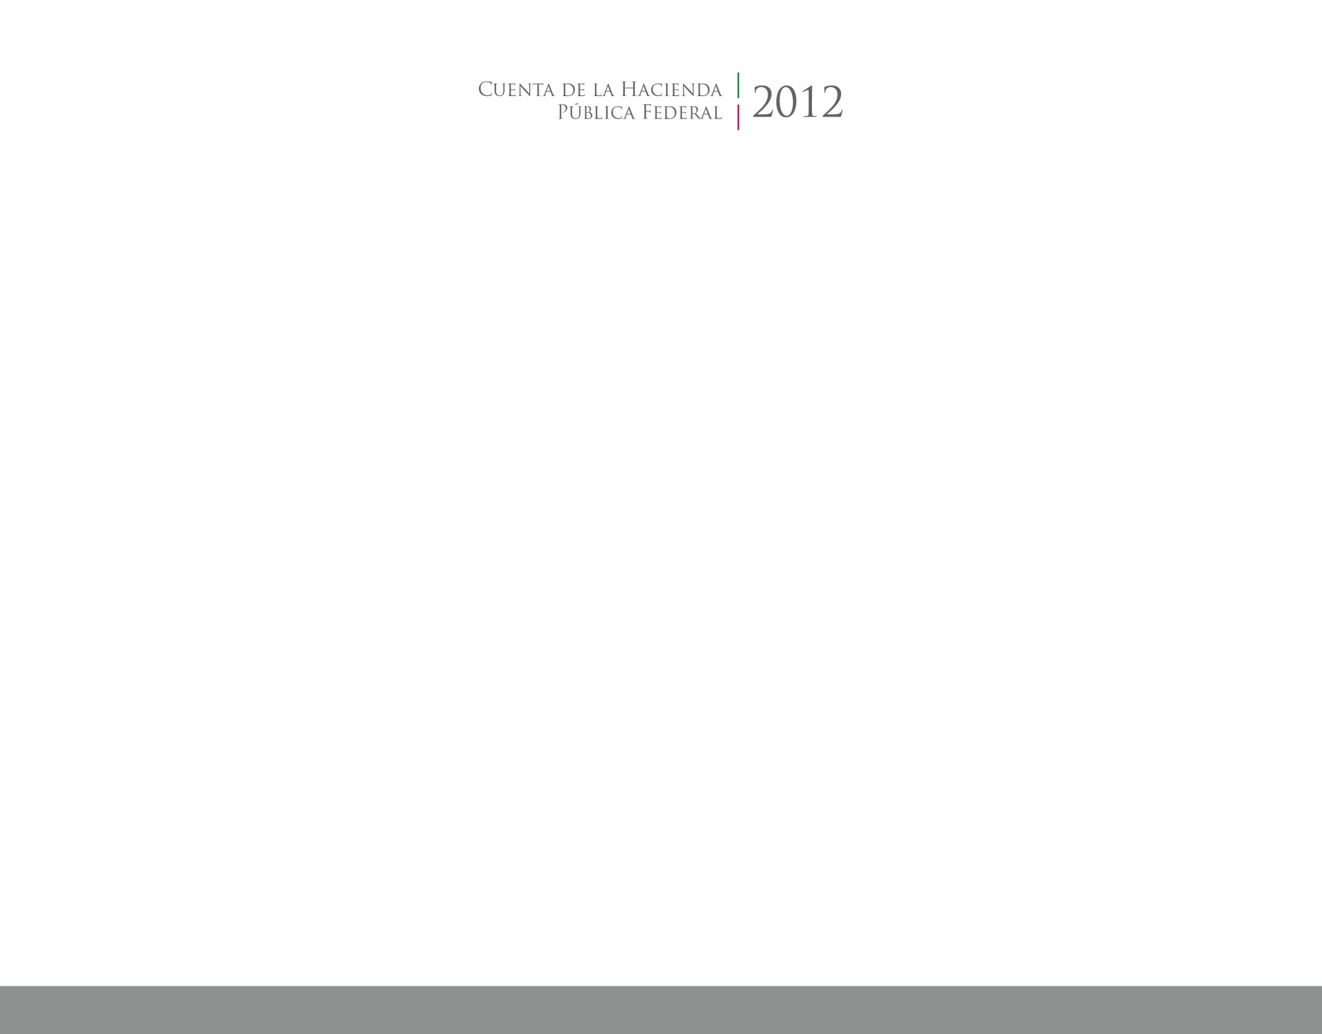



**INTRODUCCIÓN**

2017

2014



CUENTA PÚBLICA

ENTIDAD FEDERATIVA DE TLAXCALA